CANTIERE DI TEATRO D’ARTE
VIII edizione

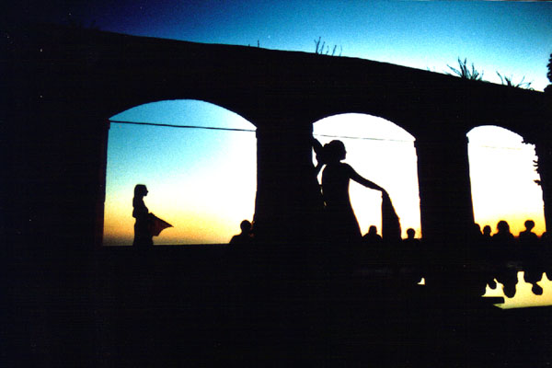

TEATRI MUSICALI

Sermoneta 3/9 settembre 2007

LABORATORIO PER ALLIEVI ATTORI E MUSICISTI

a cura del percussionista J. Faralli e coordinato da F. Gigliotti

La musica e il teatro sono oggi più legati che mai, dopo una vicendevole frequentazione soprattutto nel caso del ‘900 teatrale, la musica continua ad esercitare una grande influenza sulla messa in scena contemporanea. Teatro e musica si completano sempre più frequentemente nell’ideazione e nel progetto di regia teatrale, tali da mettere a confronto e assimilare teatralità (visiva e scenica) e musicalità (vocale,strumentale e testuale).

Il risultato di questa sperimentazione ci fa percepire la rappresentazione come una partitura che filtra e collega testo, musica e immagine e che pone lo spettatore in una nuova situazione di fruizione visiva e uditiva. Siamo solo in presenza di una ricostruzione di tali rapporti in modo diverso, cercando sempre nuove tendenze tra elemento vocale-musicale ed elemento scenico-visuale.

Ci sentiamo, dunque, di dedicare questa edizione del cantiere all’approfondimento di questa affascinante fenomenologia che abbraccia territori di diversa natura, dal teatro musicale contemporaneo alla rivisitazione dell’opera, dalla musica popolare all’innovazione dei repertori classici del teatro. Consapevoli della gran mole di materiali e di esperienze, vorremmo, tuttavia, individuare alcuni denominatori comuni che si riscontrano soprattutto nel metodo di lavoro degli artisti di teatro e dei musicisti. Il laboratorio rivolto agli allievi produrrà un evento unico come risultato dell’esperienza di lavoro fra artisti e musicisti.

La parte musicale sarà condotto da Jonathan Faralli percussionista e compositore formatosi con maestri quali Luciano Berio e che vanta una lunga collaborazione con Salvatore Sciarrino uno dei più noti maestri della musica contemporanea. La parte attoriale sarà a cura del direttore del cantiere Francesco Gigliotti.

PROGRAMMA DEL CORSO

Un laboratorio che affronti le tematiche del rapporto fra teatro e musica è un tipo di lavoro che affascina sempre. Infatti apporta conoscenza diverse, arricchisce con nuove idee e nuovi materiali le nostre possibilità di organizzare e realizzare percorsi didattici e di lavoro, basati sull’esplorazione, la ricerca, l’invenzione musicale.

Criteri d’ispirazione

Il lavoro affonderà le proprie radici nel rapporto che è sempre esistito tra la musica e l’uomo, indagando con attenzione tutti quegli aspetti arcaici che legano l’agire umano nel suo divenire, nelle sue epopee, nelle sue leggende, nel rapporto con il divino. In questa dimensione il suono, per sua natura impalpabile ed immateriale si intreccerà con l’aspetto teatrale del vedere, del commentare e spazializzare l’ambientazione scenica.

Aspetto pedagogico

La dimensione all’interno della quale si opererà, sarà quella di cercare e contribuire alla diffusione ed al rafforzamento di tutte quelle conoscenze indispensabili fondate sulla concreta esperienza del fare musica.
Le prospettive pedagogiche di questo laboratorio si individuano in un sapere articolato, ramificato, che non si costruisce in modo lineare e unidirezionale, rispettando regole date e ordinate secondo criteri presunti di difficoltà e di realizzazione, ma cresce si consolida grazie alle proprie conoscenze e scoperte ed alla loro relazione con quelle degli altri, percorrendo strade diverse ed articolate, compiendo scelte e definendo di volta in volta regole ed obiettivi adeguati alle necessità e mai validi in assoluto.
Ci troveremo quindi di fronte ad un progetto in cui l’aspetto musicale non sarà visto in nessun caso come acquisizione e riproposizione di modelli, ma sarà al contrario sempre, anche ai livelli più semplici, frutto di un’invenzione autentica.

MODALITA’ DI AMMISSIONE

Al laboratorio possono partecipare tutti, non è previsto nessun parametro d’ingresso e di conoscenze, indispensabile invece è sentire la necessità di sviluppare la propria curiosità e creatività.

Orari di lavoro mattina ore 10.00-13.00 pomeriggio ore 16.00-20.00

Costo 250,00 €

L’iscrizione al corso va effettuata presso la Compagnia Opera Prima - tel. 0773 268727 e regolarizzata versando un acconto di 100,00 € tramite vaglia postale.

Possibilità d’alloggio
L’antica Chiesa di S.Nicola (dove si svolgerà parte del lavoro) è inglobata in una struttura che comprende anche un ostello. E’ perciò possibile alloggiare e mangiare nello stesso complesso a prezzi convenienti, da un minimo di €. 10.50 ad un massimo di €. 14,00. E’ possibile usufruire della cucina dell’ostello a 1,00 € al giorno. Per le informazioni potete contattare Ostello “San Nicola” Sermoneta. Tel. 0773 30381.

Associazione Opera Prima
Via dei Cappuccini, 76 - 04100 Latina
Tel. 0773.26 87 27 – 347 38 63 742
mail: operaprimalt@libero.it
sito: www.operaprimalt.it

